**bel.ru**

**Белгородку поранило осколками после двойного ДТП в Белгороде**

Сегодня, 15:36ПроисшествияФото: АвтоБелгород ВК

**Происшествие случилось в областном центре 12 ноября. Фото и видео с места события опубликовали в сообществе во «ВКонтакте» «Авто Белгород». Журналисты ИА «Бел.Ру» обратились за подробностями в региональное управление МВД.**

Судя по кадрам на фото и видео, одна из четырёх машин в результате столкновения влетела в забор. Ещё две столкнулись друг с другом на другом конце перекрёстка.

Двойное ДТП случилось на пересечении улиц Студенческой и Некрасова. Очевидцы сообщали, что в результате аварии есть пострадавшие.

Журналисты ИА «Бел.Ру» обратились за подробностями в региональное управление МВД. В ведомстве сообщили, по предварительным данным, около 11:50 29-летняя женщина за рулём Audi ехала по улице Студенческой в сторону проспекта Богдана Хмельницкого. При повороте налево она столкнулась с автомобилем Mazda 29-летнего мужчины, который ехал прямо в сторону улицы Садовой.

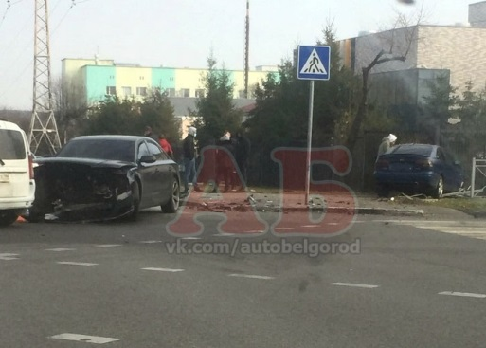

В результате ДТП находившуюся на тротуаре женщину зацепило осколками автомобиля. Она обратилась за медицинской помощью.

<https://bel.ru/news/incident/12-11-2021/na-perekryostke-v-belgorode-proizoshlo-dvoynoe-dtp>

**В Старом Осколе из реки достали тело мужчины**

Сегодня, 14:01ПроисшествияФото: МЧС по Белгородской области

**О происшествии в диспетчерскую службу сообщили 12 ноября. Подробности устанавливаются, сообщили в МЧС.**

12 ноября в реке Оскол в Старом Осколе заметили тело мужчины. Из воды его извлекли водолазы поисково-спасательной службы.

Причины и обстоятельства смерти устанавливаются. В региональном управлении МЧС рассказали, что место происшествия не оборудовано для купания.

<https://bel.ru/news/incident/12-11-2021/v-starom-oskole-iz-reki-dostali-telo-muzhchiny>

**Под Белгородом насмерть сбили пешехода**

Сегодня, 12:24ПроисшествияФото: ИА «Бел.Ру

**По предварительным данным УМВД, мужчина перебегал дорогу на красный свет. Смертельная авария произошла в Белгородском районе. Ещё три ДТП 11 ноября зарегистрировали в Белгороде и Ивнянском районе — три человека пострадали.**

В минувший четверг на четвёртом километре дороги Белгород — Разумное под колёса ВАЗ-111930 попал 61-летний мужчина. [Пешеход погиб](https://bel.ru/news/incident/11-11-2021/pod-belgorodom-pod-kolyosami-avtomobilya-pogib-peshehod). По предварительным данным УМВД, мужчина перебегал дорогу по регулируемому переходу на красный свет.

Ещё две аварии с пострадавшими 11 ноября зарегистрировали в Белгороде. На улице Белгородского полка «Лада Гранта» въехала в бордюрный камень и опрокинулась. Травмирован только 38-летний водитель. Автомобилист, как сообщили в полиции, не справился с управлением.

Другое происшествие случилось в районе пересечения улиц Щорса и Мокроусова. В салоне автобуса ПАЗ упала 78-летняя женщина. Падение произошло из-за того, что водителю пришлось экстренно затормозить. Произошло это [в автобусе № 238](https://bel.ru/news/incident/11-11-2021/v-politsii-rasskazali-po-kakoy-prichine-proveryali-avtobus-na-hargore-v-belgorode).

На 630-м км трассы «Крым» в Ивнянском районе Datsun столкнулся с ехавшим попутно КамАЗом, а после врезался в придорожное дерево. По предварительным данным, 24-летний водитель иномарки не справился с управлением, его госпитализировали.

Смертельное ДТП случилось рано утром 12 ноября в Губкинском горокруге. На трассе грузовик DAF с цистерной съехал с дороги, после чего фура опрокинулась. 61-летний водитель [погиб на месте](https://bel.ru/news/incident/12-11-2021/voditel-oprokinuvsheysya-fury-s-tsisternoy-pogib-v-belgorodskoy-oblasti).

<https://bel.ru/news/incident/12-11-2021/pod-belgorodom-nasmert-sbili-peshehoda>

**В Белгороде прокуратура проверила факт утечки азотной кислоты из грузовика**

Сегодня, 12:14ПроисшествияФото: телеграм-канал мэрии Белгорода

**Ведомство выявило нарушения требований по охране труда и перевозке опасных грузов. Об этом сообщили в областной прокуратуре.**

В сентябре на улице Константина Заслонова в Белгороде произошла утечка азотной кислоты из ёмкости грузового автомобиля. Выяснилось, что ответственное предприятие нарушило законодательство в сфере охраны труда и перевозки опасных химикатов.

Сотрудники предприятия работали без прохождения инструктажа, директор не прошёл внеочередную проверку знаний по охране труда. Что касается водителя, из авто которого вытекла кислота, то он не проходил медосмотр, а также не имел при себе средств индивидуальной защиты.

Кроме того, как выяснила прокуратура, перед поездкой грузовик не прошёл предрейсовый контроль. В результате в отношении руководителя предприятия вынесено представление.

Напомним,[инцидент](https://bel.ru/news/incident/23-09-2021/stali-izvestny-podrobnosti-razliva-azotnoy-kisloty-v-belgorode) произошёл 21 сентября на улице Константина Заслонова в Белгороде. В грузовом фургоне авто перевозили 5 тонн азотной кислоты в ёмкостях по одной тонне. При погрузке в одной из ёмкостей появилась трещина. Когда водитель заметил утечку, то припарковался и позвонил в службу спасения.

[Ранее](https://bel.ru/news/city/21-09-2021/ekspert-rasskazala-o-vozmozhnyh-posledstviyah-razliva-azotnoy-kisloty-v-belgorode) эксперт рассказала ИА «Бел.Ру» о возможных последствиях разлива азотной кислоты. Доктор химических наук Ольга Лебедева заявила, что свойства азотной кислоты зависят от её концентрации. Если она концентрированная, то самое неприятное в ней — ожоги, а не токсичность.

<https://bel.ru/news/incident/12-11-2021/v-belgorode-prokuratura-proverila-fakt-utechki-azotnoy-kisloty-iz-gruzovika>

**Водитель опрокинувшейся фуры с цистерной погиб в Белгородской области**

Сегодня, 11:42ПроисшествияФото: пресс-служба УМВД по Белгородской области

**Смертельное ДТП произошло ночью 12 ноября в Губкинском городском округе.**

В 4:10 12 ноября на седьмом километре трассы Лукьяновка — Тим — граница Курской области 61-летний мужчина на грузовике DAF с цистерной ехал от Старого Оскола в сторону посёлка Тим Курской области.

Водитель допустил съезд с дороги, фура опрокинулась. Мужчина от полученных травм скончался на месте происшествия.

<https://bel.ru/news/incident/12-11-2021/voditel-oprokinuvsheysya-fury-s-tsisternoy-pogib-v-belgorodskoy-oblasti>

**В Белгородской области горел рынок**

Сегодня, 10:35ПроисшествияФото: ГУ МЧС России по Белгородской области

**Возгорание случилось в помещении охраны на «Славянском базаре» в Валуйках, сообщили в пресс-службе регионального управления МЧС. Огонь потушили быстро.**

В Валуйках горело помещение на территории ООО «Славянский базар». О пожаре в службу спасения сообщили в 08:26. Возгорание произошло в помещении охраны, предположительно — из-за нарушения правил техэксплуатации электрооборудования. Потушили огонь в 08:34. Повредились только стены помещения.

За минувшие сутки в регионе зарегистрировали ещё четыре пожара. В Вейделевском районе горел жилой дом, в Белгороде — летняя кухня. В обоих случаях предполагают, что происшествия случились из-за неосторожного обращения с огнём. В Ракитянском районе и Алексеевском горокруге горела сухая трава.

Напомним, что 9 и 10 ноября в Белгородской области [горели две бани](https://bel.ru/news/incident/11-11-2021/pozharnym-v-belgorodskoy-oblasti-prishlos-tushit-ogon-v-eschyo-odnoy-bane): одна — в Губкине, другая — в Чернянке. На текущей неделе пожары произошли и в [автомобилях](https://bel.ru/news/incident/10-11-2021/v-belgorodskoy-oblasti-sgoreli-dva-avtomobilya-i-banya) — в Citroën в Белгороде и УАЗ в Губкинском горокруге.

<https://bel.ru/news/incident/12-11-2021/v-belgorodskoy-oblasti-gorel-rynok>

**belnovosti.ru**

В субботу белгородцев ожидает ясная погода

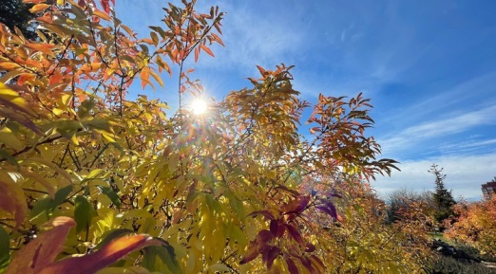

**Температура воздуха днём будет около 7 градусов тепла**

По данным синоптиков, **13 ноября**на территории Белгородской области будет облачно с прояснениями. Осадков не ожидается. Ветер ночью западный, днем северо-западный **7**–**12** м/с. Температура воздуха ночью от**2**˚ мороза до **3**˚ тепла, днем **37**˚ тепла.

<https://www.belnovosti.ru/novosti/107615.html>

В Белгороде столкнулись 4 автомобиля

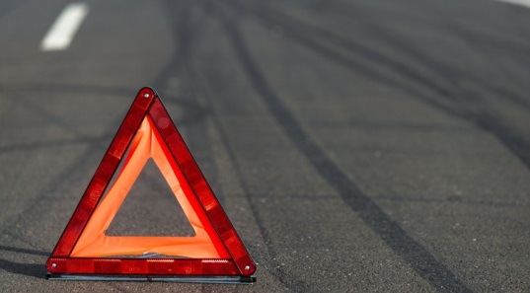Фото: istockphoto.com

**ДТП произошло 12 ноября на перекрёстке Некрасова — Студенческой**

О происшествии сообщили в телеграм-канале «ЧП регион 31». Канал опубликовал видеоролик с места ДТП. Известно, что в аварии есть пострадавшие.

<https://www.belnovosti.ru/novosti/107606.html>

Под Белгородом обнаружили противотанковую мину времён Великой Отечественной войны

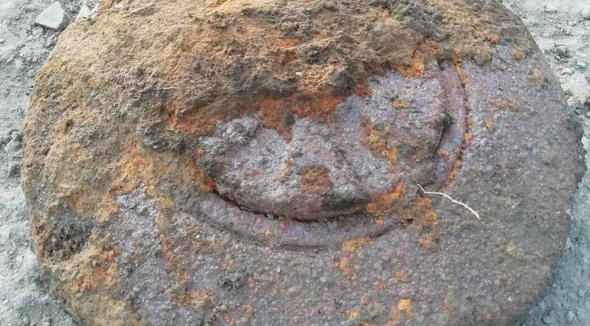Фото: "Жесть Белгород"

**Взрывоопасный предмет нашли в Терновке Яковлевского горокруга**

Об опасной находке сообщил telegram-канал «Жесть Белгород». По их информации, взрывотехники выехали на место и изъяли противотанковую мину ТМИ-35.

Боеприпас вывезли и ликвидировали на специальном полигоне.

<https://www.belnovosti.ru/novosti/107602.html>

Следить за порядком в Белгороде будут интеллектуальные видеосистемы

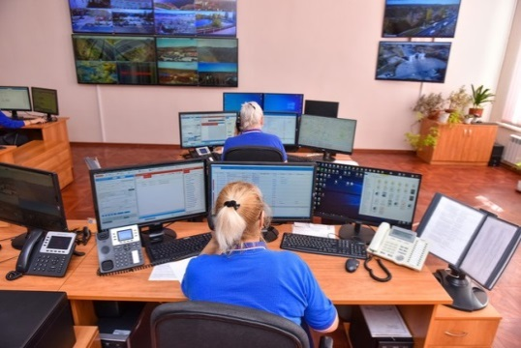

Фото: vk.com/anton\_ivanov\_adm

**Пока таких участков будет 25**

**Антон Иванов**, первый зам мэра сообщил, что за безопасностью и порядком на белгородских улицах станет следить проще. Ведь на**25** проблемных улицах установят видеонаблюдение.  
Системы помогут не допустить свалок и вандализма. Запись камеры будет транслировать в ЕДДС, а затем перенаправлять к экологам и сотрудникам управ. По данным видеозаписи специалисты смогут составлять административные протоколы. Постоянный монитор за камерами не понадобиться, система реагирует на нарушения автоматически.

Проект интеллектуализации видеосистем охватит в перспективе многолюдные общественные места и водоёмы. Управления **ГОЧС** планируют в **2022**году и запустить еще**50** таких систем.

<https://www.belnovosti.ru/novosti/107592.html>

**bel.kp.ru**

**В Белгороде после столкновении «Ауди» и «Мазды» за медпомощью обратилась женщина-пешеход**

По предварительным данным, ее задело осколками автомобиля

ДТП произошло в пятницу, 12 ноября, около полудня в городе Белгороде. По предварительным данным, женщина 1992 года рождения за рулем автомобиля «Ауди», двигаясь по улице Студенческая в направлении проспекта Богдана Хмельницкого, при повороте налево совершила столкновение с «Маздой» под управлением своего ровесника.

В пресс-службе Управления МВД России по Белгородской области сообщили, что за медицинской помощью в медицинское учреждение обратилась находившаяся в момент аварии на тротуаре женщина. Ее задело осколками автомобиля.

Читайте на WWW.BEL.KP.RU: <https://www.bel.kp.ru/online/news/4513992/>

**13 ноября в Белгородской области потеплеет**

Днем воздух прогреется до восьми градусов выше ноля

Ветер днем северо-западный от семи до 12-ти метров в секунду.

По данным белгородских синоптиков, завтра, 13 ноября на территории Белгородской области облачно с прояснениями. Без существенных осадков.

Ветер ночью западный, днем северо-западный от семи до 12-ти метров в секунду.

Температура воздуха ночью от двух градусов мороза до пяти градусов тепла, днем – от плюс трех до плюс восьми градусов.

В Белгороде ночью от ноля до двух градусов тепла, днем – от плюс трех до плюс восьми градусов.

Главное управление МЧС России по Белгородской области рекомендует жителям региона соблюдать правила пожарной безопасности при эксплуатации отопительного оборудования. Перед использованием электрических котлов и обогревателей проверяйте провода на наличие оголенных контактов и надломов. Уходя из дома, выключайте оборудование из сети.

В случае чрезвычайного происшествия звоните по телефону Единой службы спасения «112» или «101». Единый телефон доверия Главного Управления МЧС России по Белгородской области – (84722) 39-99-99.

Читайте на WWW.BEL.KP.RU: <https://www.bel.kp.ru/online/news/4513844/>

**В Белгородской области перевернулся большегруз с цистерной – водитель погиб**

ДТП произошло в Губкинском городском округе

Водитель большегруза погиб в ДТП в районе города Губкина Белгородской области.

В пятницу, 12 ноября, в четыре часа утра в Губкинском городском округе произошло смертельное ДТП. По предварительным данным, 61-летний водитель большегруза «ДАФ» в составе с полуприцепом-цистерной, перевозивший цемент, двигаясь со стороны Старого Оскола в направлении поселка Тим Курской области, съехал с дороги. Автомобиль в итоге опрокинулся, превратившись в груду металлолома.

В пресс-службе УМВД России по Белгородской области сообщили, что от полученных травм находившийся за рулем мужчина скончался. Полицейские устанавливаю все обстоятельства дорожно-транспортного происшествия.

Читайте на WWW.BEL.KP.RU: <https://www.bel.kp.ru/online/news/4513381/>

**В Старом Осколе в реке обнаружили тело мужчины**

Причины происшествия устанавливаются

Происшествие случилось в пятницу, 12 ноября, в городе Старом Осколе. В реке Оскол обнаружили тело мужчины. По данным Главного управления МЧС России по Белгородской области, после поступления сообщения его извлекли водолазы.

Пока известно только, что трагедия случилась в месте, не оборудованном для купания. Причины и обстоятельства происшествия еще устанавливаются.

Спасатели призывают жителей региона в осенний период соблюдать правила безопасного поведения на водоемах. Если вы решили ловить рыбу с берега, следует сначала выбрать сухое и ровное место. Стоит остерегаться отвесных и крутых берегов, грунт которых может «поплыть», и рыбак окажется в холодной воде.

Читайте на WWW.BEL.KP.RU: <https://www.bel.kp.ru/online/news/4514389/>

**vbelgorode.com**

# Водитель грузовика погиб в ДТП в Белгородской области

[ДТП](http://vbelgorode.com/dtp/)

**Машина съехала с дороги и опрокинулась.**

[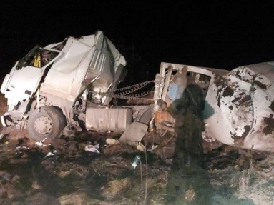](http://vbelgorode.com/media/imgs2019/foto_g2-800x600.jpg)

ДТП произошло ночью 12 ноября в Губкинском городском округе — на 7 км дороги "Лукьяновка - Тим - граница Курской области".

Как сообщает пресс-служба УМВД России по Курской области, 61-летний водитель автомобиля "Даф" в составе полуприцепа цистерны съехал с дороги в кювет. Машина опрокинулась. Мужчина погиб на месте.

<http://vbelgorode.com/dtp/184569/>

**bel.aif.ru**

# На Белгородчине водитель фуры с цистерной насмерть разбился в ДТП

[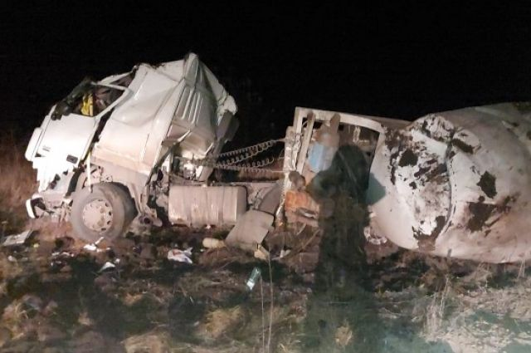](https://aif-s3.aif.ru/images/025/729/e117d078a5f26b64137525431fc99232.jpg)

Место ДТП. [ГУ МВД по Белгородской области](http://31.mvd.ru/)

Белгород , 12 ноября - АиФ Белгород.

В Губкинском городском округе Белгородской области перевернулся грузовик, в результате чего погиб водитель, сообщили в пресс-службе регионального управления МВД.

Авария произошла на седьмом километре дороги «Лукьяновка - Тим - граница Курской области»  4:10 пятницы, 12 ноября. По предварительным данным, 61-летний водитель автомобиля DAF с цистерной при движении со стороныСтарого Оскола в поселок Тим съехал с дороги. Фура перевернулась.

В результате ДТП водитель от полученных травм умер на месте происшествия. По факту аварии проводится проверка.

<https://bel.aif.ru/incidents/dtp/na_belgorodchine_voditel_fury_s_cisternoy_nasmert_razbilsya_v_dtp>

**belpressa.ru**

**В Губкинском округе погиб водитель перевернувшейся фуры**

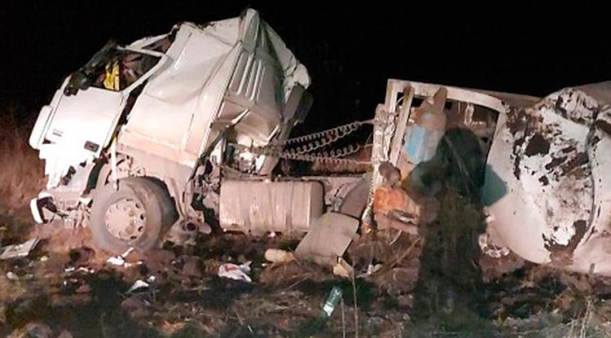Фото: пресс-служба УМВД по Белгородской области

**61-летний мужчина был жителем Старого Оскола.**

В пресс-службе УМВД России по Белгородской области сообщили, что ДТП произошло сегодня, 12 ноября, около 4:10 на 7-м км дороги Лукьяновка – Тим – граница Курской области.

По предварительным данным, 61-летний водитель фуры «ДАФ» ехал из Старого Оскола в сторону Курской области. Машина вылетела с дороги и опрокинулась.

**«БелПрессе»** стало известно, что мужчина перевозил цемент.

<https://www.belpressa.ru/type/news/40179.html>

# В Белгороде установят 25 дополнительных видеосистем

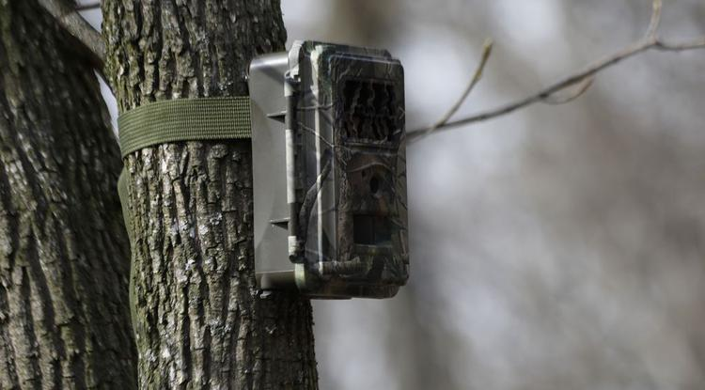Фото: Вадим Заблоцкий

**Видеокамеры и фотоловушки помогут управам бороться с вандализмом и стихийными свалками.**

25 новых видеосистем с выводом в единую дежурно-диспетчерскую службу Белгорода установят в местах, где чаще всего происходят случаи вандализма и другие правонарушения.

Зафиксировав нарушение, система по введённым параметрам и элементам фильтрации будет автоматически выдавать звуковой сигнал, и изображение появится на тревожном мониторе в диспетчерской службе, сообщили в мэрии.

«После фиксации нарушения оперативный дежурный оповещает экологов и сотрудников управ. К ним на почту приходит фото- и видеофиксация фактов нарушения. Дальше они выезжают на место, устанавливают личности нарушителей, составляют протокол. На сегодня есть необходимость установки такого оборудования в 48 точках Белгорода», – рассказал замначальника городского управления ГОЧС **Николай Лебедев**.

Новую технику установили на бульваре Юности, ул. Почтовой, Рабочей, Виктора Лосева. Фотоловушки, способные снимать ночью движущиеся объекты с дальностью до 30 метров, автоматически передают снимки на электронную почту управ.

«Предупреждающие таблички и фотоловушка показали эффективность. На улице Виктора Лосева, 9 ликвидировали свалку, и пока желающих создать новую нет. Нарушителям дешевле соблюдать правила благоустройства и складировать коммунальные отходы на оборудованных контейнерных площадках», – рассказал глава управы № 20 **Александр Богачов**.

Фото: www.beladm.ru

Такие же системы городские власти установят в местах с массовым пребыванием людей, у водных объектов. В 2022 году город приобретёт ещё 50 умных видеосистем.

Сегодня за обстановкой в Белгороде следят 777 камер видеонаблюдения.

<https://www.belpressa.ru/40175.html>

**belgorodtv.ru**

# В Белгородской области ликвидировали пять пожаров за минувшие сутки

[12.11.2021](http://belgorodtv.ru/?m=202111)

С начала отопительного сезона в регионе произошло более 450 пожаров, 84 из них — в жилом секторе. К сожалению, не обошлось без жертв. В огне погибли 10 человек.

Только за минувшие сутки в Белгородской области ликвидировано пять возгораний. Одно из них произошло в Белгороде. К моменту прибытия пожарных расчетов летняя кухня частного жилого дома была полностью охвачена пламенем, обрушилась кровли. Ликвидировать возгорание удалось за 20 минут. Причина пожара – неосторожное обращение с огнем.

Сотрудники МЧС напоминают о важности соблюдения элементарных требований безопасности: не перегружать электропроводку, не использовать неисправные электроприборы, не курить в помещении, не сжигать сухую траву.

<http://belgorodtv.ru/?p=220552>

# В Белгороде появятся интеллектуальные видеосистемы

[12.11.2021](http://belgorodtv.ru/?m=202111)

В микрорайонах Белгорода дополнительно установят 25 интеллектуальных видеосистем с выводом на компьютеры единой дежурно-диспетчерской службы. Они помогут управам в борьбе со стихийными свалками и вандализмом.

Как сообщает пресс-служба администрации города Белгорода, сегодня в единой дежурно-диспетчерской службе фиксируется изображение с 777 камер видеонаблюдения. Фотоловушки способны снимать движущиеся объекты, а также имеют инфракрасную подсветку с дальностью до 30 метров, которая позволяет фотографировать в ночное время. Оборудование автоматически передает снимки на электронную почту управ. Сейчас техника установлена на бульваре Юности и улицах Почтовая, Рабочая, Виктора Лосева.

«На улице Виктора Лосева, 9 уже ликвидирована свалка и пока желающих создать новую нет. Предупреждающие таблички и фотоловушка показали эффективность. Нарушителям дешевле соблюдать правила благоустройства и складировать коммунальные отходы на оборудованных контейнерных площадках. С начала года на нашей территории ликвидировали 70 свалок», — рассказал глава управы №20 Александр Богачов.

Интеллектуальные видеосистемы установят в общественных местах и возле водоёмов. Запись камеры будет транслировать в единую дежурно-диспетчерскую службу, а затем перенаправлять к экологам и сотрудникам управ. По данным видеозаписи специалисты смогут устанавливать личности правонарушителей и составлять административные протоколы. Управления ГОЧС планируют в 2022 году запустить еще 50 таких систем.<http://belgorodtv.ru/?p=220516>

# Уступи дорогу помощи: почему не все водители спешат освободить дорогу спецтранспорту

[12.11.2021](http://belgorodtv.ru/?m=202111)

Дорога каждая минута.Чтобы вовремя оказать помощь и спасти чью-то жизнь, решающим фактором становится время, поэтому спасатели незамедлительно спешат на вызов. Преградой на пути порой становятся участники дорожного движения. С начала года в Белгородской области за непредоставление преимущества спецавтотранспорту к административной ответственности привлекли 69 водителей.

<http://belgorodtv.ru/?p=220504>

**belgorod.bezformata.com**

# Завтра на территории региона температура воздуха поднимется до 8˚ тепла

[[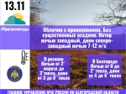](https://31.mchs.gov.ru/uploads/resize_cache/news/2021-11-12/zavtra-na-territorii-regiona-temperatura-vozduha-podnimetsya-do-8-tepla_1636716374813015683__2000x2000.jpg)](https://31.mchs.gov.ru/uploads/resize_cache/news/2021-11-12/zavtra-na-territorii-regiona-temperatura-vozduha-podnimetsya-do-8-tepla_1636716374813015683__2000x2000.jpg)

Фото: [31.mchs.gov.ru](https://31.mchs.gov.ru/)

[Скачать оригинал](https://31.mchs.gov.ru/uploads/resize_cache/news/2021-11-12/zavtra-na-territorii-regiona-temperatura-vozduha-podnimetsya-do-8-tepla_1636716374813015683__2000x2000.jpg)

По данным белгородских синоптиков, завтра, 13 ноября на территории Белгородской области облачно с [прояснениями](https://belgorod.bezformata.com/word/proyasneniyami/15966/). Без существенных осадков. Ветер ночью западный, днем северо-западный 7-12 м/с.

Температура воздуха ночью от 2 мороза до 5˚ [тепла](https://belgorod.bezformata.com/word/teplo/899/), днем от 3 до 8˚ тепла.

В Белгороде ночью от 0 до 2˚ тепла, днем от 3 до 8˚ тепла.

Главное управление МЧС России по Белгородской области рекомендует жителям региона соблюдать правила пожарной безопасности при эксплуатации отопительного оборудования. Перед использованием электрических котлов и обогревателей проверяйте провода на наличие оголенных контактов и надломов. Уходя из дома, выключайте оборудование из сети.

Водителям транспортных средств необходимо соблюдать скоростной режим и правила дорожного движения. Сбрасывайте скорость на резких поворотах, заранее останавливайтесь перед светофорами и на пешеходных переходах. Своевременно осуществляйте техническое обслуживание автомобиля, имейте при себе огнетушитель и аптечку первой помощи.

**В случае чрезвычайного происшествия звоните по телефону Единой службы спасения "**[**112**](https://belgorod.bezformata.com/word/112/104016/)**" или "**[**101**](https://belgorod.bezformata.com/word/101/856245/)**", Единый телефон доверия Главного Управления МЧС России по Белгородской области – (84722) 39-99-99.**

<https://belgorod.bezformata.com/listnews/temperatura-vozduha-podnimetsya-do-8-tepla/99485439/>

# О пожарах за прошедшие сутки

[[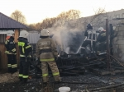](https://31.mchs.gov.ru/uploads/resize_cache/news/2021-11-12/o-pozharah-za-proshedshie-sutki_163670066369116513__2000x2000.jpg)](https://31.mchs.gov.ru/uploads/resize_cache/news/2021-11-12/o-pozharah-za-proshedshie-sutki_163670066369116513__2000x2000.jpg)

Фото: [31.mchs.gov.ru](https://31.mchs.gov.ru/)

[Скачать оригинал](https://31.mchs.gov.ru/uploads/resize_cache/news/2021-11-12/o-pozharah-za-proshedshie-sutki_163670066369116513__2000x2000.jpg)

За минувшие сутки в Белгородской области ликвидировано 5 пожаров, гибели и [травмирования](https://belgorod.bezformata.com/word/travmirovaniya/15416/" \o "травмирования) людей на них не было допущено.

Так, 11 ноября в 19 часов 29 минут в селе Кубраки Вейделевского района сгорел неэксплуатируемый жилой дом. Предполагаемая причина пожара - неосторожное обращение с огнем. Пожар был ликвидирован в 20 часов 17 минут. Для ликвидации пожара привлекался дежурный караул пожарно-спасательной части № 20.

  В этот же день, в 08 часов 26 минут, на пульт Единой дежурно-диспетчерской службы поступило сообщение о пожаре на территории ООО «[Славянский базар](https://belgorod.bezformata.com/word/slavyanskij-bazar/57084/)» в городе Валуйки. Возгорание произошло в помещении охраны рынка, в результате чего, огонь повредил стены на площади 4 метров квадратных. Для ликвидации происшествия привлекался дежурный караул пожарно-спасательной части № 18. Предполагаемая причина пожара – нарушение правил технической эксплуатации электрооборудования. Пожар был ликвидирован в 08 часов 34 минуты.

В 14 часов 57 минут в городе Белгород по улице Полевая сгорела летняя кухня. Предполагаемая причина пожара – неосторожное обращение с огнем. Пожар был ликвидирован в 15 часов 16 минут дежурным караулом специализированной пожарно-спасательной части.

Также за минувшие сутки в регионе было зарегистрировано 2 случая горения сухой травы в Ракитянсом районе и Алексеевском городском округе. Причиной всех произошедших ландшафтных пожаров стал внесённый источник зажигания.

Главное управление МЧС России по Белгородской области напоминает: в случае происшествия звоните по Единому телефону пожарных и спасателей «[101](https://belgorod.bezformata.com/word/101/856245/)» или Единому номеру вызова экстренных оперативных служб «[112](https://belgorod.bezformata.com/word/112/104016/)». Единый «телефон доверия» Главного управления МЧС России по Белгородской области – 8 (4722) 39-99-99.

В информации за минувшие сутки указаны предполагаемые причины пожаров. В соответствии со ст.144 «[Порядок рассмотрения сообщения о преступлении](https://belgorod.bezformata.com/word/poryadok-rassmotreniya-soobsheniya-o-prestuplenii/340450/)» Уголовно-процессуального кодекса РФ от 18.12.2001г. органы дознания вправе продлить рассмотрение причин пожара до 10 суток.

<https://belgorod.bezformata.com/listnews/o-pozharah-za-proshedshie-sutki/99473151/>

# Дезинфекционные мероприятия прошли в детском саду № 6 в поселке Новосадовый

[[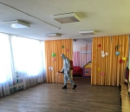](https://31.mchs.gov.ru/uploads/resize_cache/news/2021-11-11/dezinfekcionnye-meropriyatiya-proshli-v-detskom-sadu-6-v-poselke-novosadovyy_1636622416270667585__2000x2000.jpg)](https://31.mchs.gov.ru/uploads/resize_cache/news/2021-11-11/dezinfekcionnye-meropriyatiya-proshli-v-detskom-sadu-6-v-poselke-novosadovyy_1636622416270667585__2000x2000.jpg)

Фото: [31.mchs.gov.ru](https://31.mchs.gov.ru/)

[Скачать оригинал](https://31.mchs.gov.ru/uploads/resize_cache/news/2021-11-11/dezinfekcionnye-meropriyatiya-proshli-v-detskom-sadu-6-v-poselke-novosadovyy_1636622416270667585__2000x2000.jpg)

Оказывая помощь в борьбе с [распространением](https://belgorod.bezformata.com/word/rasprostraneniyu/7364/) вирусных инфекций на территории региона, сотрудники Главного управления МЧС России по Белгородской области продолжают проводить масштабные работы по дезинфекции социально-значимых объектов региона.

Пребывание детей в детском саду должно быть комфортным и безопасным. Здесь ребенок находится целый день, он играет, обучается и развивается со своими сверстниками. Поэтому очень важно в период сложной эпидемиологической обстановки соблюдать требования Роспотребнадзора, чтобы поддержать и укрепить здоровье детей, а также ослабить распространение вируса.

Дезинфекция в детском саду является важным мероприятием для защиты детей от вредоносных вирусов и бактерий. С целью предотвращения распространения заболеваний сотрудники специализированной пожарно-спасательной части провели санитарную обработку в МДОУ "Детский сад №6 поселка [Новосадовый](https://belgorod.bezformata.com/word/novosadovoj/151348/" \o "Новосадовый) Белгородского района Белгородской области».

Санитарное мероприятие прошло согласно инструкции требований Роспотребнадзора. Напомним, обработка осуществлялась специальными средствами в определенной концентрации, с помощью ранцевого распылителя и было продезинфицировано более 1000 метров квадратных. Сотрудниками чрезвычайного ведомства были обработаны все поверхности в местах общего пользования: коридорах, столовой, игровых и спальных комнатах.

<https://belgorod.bezformata.com/listnews/detskom-sadu-6-v-poselke-novosadoviy/99468668/>

# Сoтрудники МЧС России продолжают проводить профилактическую работу в жилом секторе

[[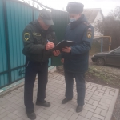](https://31.mchs.gov.ru/uploads/resize_cache/news/2021-11-11/sotrudniki-mchs-rossii-prodolzhayut-provodit-profilakticheskuyu-rabotu-v-zhilom-sektore_16366191701563489955__2000x2000.jpg)](https://31.mchs.gov.ru/uploads/resize_cache/news/2021-11-11/sotrudniki-mchs-rossii-prodolzhayut-provodit-profilakticheskuyu-rabotu-v-zhilom-sektore_16366191701563489955__2000x2000.jpg)

Фото: [31.mchs.gov.ru](https://31.mchs.gov.ru/)

[Скачать оригинал](https://31.mchs.gov.ru/uploads/resize_cache/news/2021-11-11/sotrudniki-mchs-rossii-prodolzhayut-provodit-profilakticheskuyu-rabotu-v-zhilom-sektore_16366191701563489955__2000x2000.jpg)

В осенне-зимний период в регионе увеличивается количество пожаров из-за нарушения правил пожарной безопасности при эксплуатации печного отопления и [электронагревательных](https://belgorod.bezformata.com/word/elektronagrevatelnie/63918/) [приборов](https://belgorod.bezformata.com/word/priborov/4971/). Чтобы минимизировать риск возникновения пожаров, инспекторы управления надзорной деятельности и профилактической работы Главного управления МЧС России по Белгородской области проводят подворовые обходы по частному сектору. В ходе таких рейдов сотрудники МЧС России напоминают жителям региона о противопожарной безопасности в быту и проверяют, действительно ли соблюдены все меры предосторожности при использовании отопительных приборов.

Накануне в ходе профилактического рейда в Ракитянском районе инспекторы отдела надзорной деятельности и профилактической работы проинструктировали граждан о мерах пожарной безопасности при эксплуатации электрических обогревательных приборов. Сотрудники МЧС России напомнили жителям, что использовать самодельные электронагревательные приборы, оставлять электрические радиаторы без присмотра и сушить на них вещи - запрещено. Также инспекторы напомнили, что электрообогреватель должен быть установлен на безопасном расстоянии от занавесок и мебели, а ставить прибор следует на пол, в случае с конвекторами — крепить на специальных подставках на небольшом расстоянии от пола.

Владельцам домов с печным отоплением сотрудники МЧС России напомнили, что следует следить за ее состоянием. Прочищать дымоход от скапливающейся в нём сажи, чтобы избежать образования трещин в кладке и объяснили, что применять для розжига печей горючие и легковоспламеняющиеся жидкости категорически запрещено.

Вместе с тем, в ходе профилактической беседы инспекторы обратили особое внимание на ответственность родителей за безопасность детей. Они объяснили взрослым, что чрезвычайно опасно оставлять топящиеся печи на попечение малолетних детей, а приближаться к электронагревательным устройствам детям категорически запрещено.

Сотрудники МЧС России вручили каждому проинструктированному жителю городского округа памятки с алгоритмом действий при возникновении пожара и номерами телефонов экстренных служб.

В случае происшествия звоните по Единому телефону пожарных и спасателей «[101](https://belgorod.bezformata.com/word/101/856245/)» или Единому номеру вызова экстренных оперативных служб «[112](https://belgorod.bezformata.com/word/112/104016/)». Единый «телефон доверия» Главного управления МЧС России по Белгородской области – 8 (4722) 39-99-99.

<https://belgorod.bezformata.com/listnews/mchs-rossii-prodolzhayut-provodit/99468649/>

# О безопаснoм поведении на водоеме рассказали инспекторы ГИМС

[[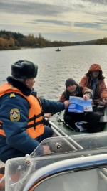](https://31.mchs.gov.ru/uploads/resize_cache/news/2021-11-11/o-bezopasnom-povedenii-na-vodoeme-rasskazali-inspektory-gims_1636616840209870160__2000x2000.jpg)](https://31.mchs.gov.ru/uploads/resize_cache/news/2021-11-11/o-bezopasnom-povedenii-na-vodoeme-rasskazali-inspektory-gims_1636616840209870160__2000x2000.jpg)

Фото: [31.mchs.gov.ru](https://31.mchs.gov.ru/)

[Скачать оригинал](https://31.mchs.gov.ru/uploads/resize_cache/news/2021-11-11/o-bezopasnom-povedenii-na-vodoeme-rasskazali-inspektory-gims_1636616840209870160__2000x2000.jpg)

Главная причина трагических случаев на водоемах – незнание, пренебрежение или несоблюдение элементарных мер безопасности. Для предотвращения несчастных случаев на воде инспекторы Государственной инспекции по маломерным судам Главного управления [МЧС](https://belgorod.bezformata.com/word/mchs/2474/) России по Белгородской области регулярно проводят профилактические рейды. Сегодня очередное профилактическое патрулирование прошло на Белгородском водохранилище.

Как отмечают инспекторы ГИМС, на сегодняшний день на водоемах области ледового покрова не наблюдается, однако уже сегодня усиленно проводятся беседы с рыболовами, которые с появлением первого льда поспешат на него выйти.

Во время рейда сотрудники МЧС России провели профилактические беседы с рыбаками, которые ловили рыбу с лодок, на тему безопасности на водоемах, способах оказания первой помощи при утоплении и способах транспортировки пострадавших. Инспекторы ГИМС напомнили рыболовам о необходимости быть на борту судна в спасательном жилете, а если на улице стоит дождливая и ветреная погода, или над водой стелется густой туман, то от затеи выйти на воду следует отказаться.

Сотрудники МЧС России также уделили внимание рыбакам, которые в осеннюю пору предпочитают ловить рыбу с берега. Сотрудники МЧС напомнили, что для лова с берега следует выбирать сухое и ровное место, стоит [остерегаться](https://belgorod.bezformata.com/word/osteregajtes/55116/) отвесных и крутых берегов, грунт которых может «поплыть» под весом рыболова и он окажется в холодной воде.

Главное управление МЧС России по Белгородской области напоминает правила поведения на водных объектах:

- следует остерегаться заболоченных и топких мест, где можно провалиться в трясину;

- нужно знать приемы оказания первой помощи утопающим;

- рыбакам следует иметь при себе аптечку, фонарик, карту местности, а также средства оповещения о своем местонахождении;

- категорически запрещено рыбачить в нетрезвом состоянии, так как алкоголь замедляет реакцию и притупляет чувство опасности;

- родителям необходимо объяснить детям, что нельзя устраивать игры вблизи рек и озер.

  Главное управление МЧС России по Белгородской области напоминает: в случае происшествия звоните по Единому телефону пожарных и спасателей «[101](https://belgorod.bezformata.com/word/101/856245/)» или Единому номеру вызова экстренных оперативных служб «[112](https://belgorod.bezformata.com/word/112/104016/)». Единый «телефон доверия» Главного управления МЧС России по Белгородской области – 8 (4722) 39-99-99.

<https://belgorod.bezformata.com/listnews/vodoeme-rasskazali-inspektori-gims/99468635/>

**mchsrf.ru**

Завтра на территории региона температура воздуха поднимется до 8˚ тепла

По данным белгородских синоптиков, завтра, 13 ноября на территории Белгородской области облачно с прояснениями. Без существенных осадков. Ветер ночью западный, днем северо-западный 7-12 м/с.

Температура воздуха ночью от 2 мороза до 5˚ тепла, днем от 3 до 8˚ тепла.

В Белгороде ночью от 0 до 2˚ тепла, днем от 3 до 8˚ тепла.

Главное управление [МЧС России по Белгородской области](http://mchsrf.ru/region/16.html) рекомендует жителям региона соблюдать правила пожарной безопасности при эксплуатации отопительного оборудования. Перед использованием электрических котлов и обогревателей проверяйте провода на наличие оголенных контактов и надломов. Уходя из дома, выключайте оборудование из сети.

Водителям транспортных средств необходимо соблюдать скоростной режим и правила дорожного движения. Сбрасывайте скорость на резких поворотах, заранее останавливайтесь перед светофорами и на пешеходных переходах. Своевременно осуществляйте техническое обслуживание автомобиля, имейте при себе огнетушитель и аптечку первой помощи.

В случае чрезвычайного происшествия звоните по телефону Единой службы спасения "112" или "101", Единый телефон доверия Главного Управления [МЧС России по Белгородской области](http://mchsrf.ru/region/16.html) – (84722) 39-99-99.

<https://mchsrf.ru/news/751968-zavtra-na-territorii-regiona-temperatura-vozduha-podnimetsya-do-8-tepla.html>

О безопаснoм поведении на водоеме рассказали инспекторы ГИМС

Главная причина трагических случаев на водоемах – незнание, пренебрежение или несоблюдение элементарных мер безопасности. Для предотвращения несчастных случаев на воде инспекторы Государственной инспекции по маломерным судам Главного управления [МЧС России по Белгородской области](http://mchsrf.ru/region/16.html) регулярно проводят профилактические рейды. Сегодня очередное профилактическое патрулирование прошло на Белгородском водохранилище.Как отмечают инспекторы ГИМС, на сегодняшний день на водоемах области ледового покрова не наблюдается, однако уже сегодня усиленно проводятся беседы с рыболовами, которые с появлением первого льда поспешат на него выйти.

Во время рейда сотрудники [МЧС России](http://mchsrf.ru/) провели профилактические беседы с рыбаками, которые ловили рыбу с лодок, на тему безопасности на водоемах, способах оказания первой помощи при утоплении и способах транспортировки пострадавших. Инспекторы ГИМС напомнили рыболовам о необходимости быть на борту судна в спасательном жилете, а если на улице стоит дождливая и ветреная погода, или над водой стелется густой туман, то от затеи выйти на воду следует отказаться.

Сотрудники [МЧС России](http://mchsrf.ru/) также уделили внимание рыбакам, которые в осеннюю пору предпочитают ловить рыбу с берега. Сотрудники [МЧС](http://mchsrf.ru/) напомнили, что для лова с берега следует выбирать сухое и ровное место, стоит остерегаться отвесных и крутых берегов, грунт которых может «поплыть» под весом рыболова и он окажется в холодной воде.

Главное управление [МЧС России по Белгородской области](http://mchsrf.ru/region/16.html) напоминает правила поведения на водных объектах:

- следует остерегаться заболоченных и топких мест, где можно провалиться в трясину;

- нужно знать приемы оказания первой помощи утопающим;

- рыбакам следует иметь при себе аптечку, фонарик, карту местности, а также средства оповещения о своем местонахождении;

- категорически запрещено рыбачить в нетрезвом состоянии, так как алкоголь замедляет реакцию и притупляет чувство опасности;

- родителям необходимо объяснить детям, что нельзя устраивать игры вблизи рек и озер.

Главное управление [МЧС России по Белгородской области](http://mchsrf.ru/region/16.html) напоминает: в случае происшествия звоните по Единому телефону пожарных и спасателей «101» или Единому номеру вызова экстренных оперативных служб «112». Единый «телефон доверия» Главного управления [МЧС России по Белгородской области](http://mchsrf.ru/region/16.html) – 8 (4722) 39-99-99.

<https://mchsrf.ru/news/751879-o-bezopasnom-povedenii-na-vodoeme-rasskazali-inspektoryi-gims.html>

Дезинфекционные мероприятия прошли в детском саду № 6 в поселке Новосадовый

Оказывая помощь в борьбе с распространением вирусных инфекций на территории региона, сотрудники Главного управления [МЧС России по Белгородской области](http://mchsrf.ru/region/16.html) продолжают проводить масштабные работы по дезинфекции социально-значимых объектов региона.

Пребывание детей в детском саду должно быть комфортным и безопасным. Здесь ребенок находится целый день, он играет, обучается и развивается со своими сверстниками. Поэтому очень важно в период сложной эпидемиологической обстановки соблюдать требования Роспотребнадзора, чтобы поддержать и укрепить здоровье детей, а также ослабить распространение вируса.

Дезинфекция в детском саду является важным мероприятием для защиты детей от вредоносных вирусов и бактерий. С целью предотвращения распространения заболеваний сотрудники специализированной пожарно-спасательной части провели санитарную обработку в МДОУ "Детский сад №6 поселка Новосадовый Белгородского района Белгородской области».

Санитарное мероприятие прошло согласно инструкции требований Роспотребнадзора. Напомним, обработка осуществлялась специальными средствами в определенной концентрации, с помощью ранцевого распылителя и было продезинфицировано более 1000 метров квадратных. Сотрудниками чрезвычайного ведомства были обработаны все поверхности в местах общего пользования: коридорах, столовой, игровых и спальных комнатах.

<https://mchsrf.ru/news/751863-dezinfektsionnyie-meropriyatiya-proshli-v-detskom-sadu--6-v-poselke.html>

О пожарах за прошедшие сутки

За минувшие сутки в Белгородской области ликвидировано 5 пожаров, гибели и травмирования людей на них не было допущено.

Так, 11 ноября в 19 часов 29 минут в селе Кубраки Вейделевского района сгорел неэксплуатируемый жилой дом. Предполагаемая причина пожара - неосторожное обращение с огнем. Пожар был ликвидирован в 20 часов 17 минут. Для ликвидации пожара привлекался дежурный караул пожарно-спасательной части № 20.

В этот же день, в 08 часов 26 минут, на пульт Единой дежурно-диспетчерской службы поступило сообщение о пожаре на территории ООО «Славянский базар» в городе Валуйки. Возгорание произошло в помещении охраны рынка, в результате чего, огонь повредил стены на площади 4 метров квадратных. Для ликвидации происшествия привлекался дежурный караул пожарно-спасательной части № 18. Предполагаемая причина пожара – нарушение правил технической эксплуатации электрооборудования. Пожар был ликвидирован в 08 часов 34 минуты.

В 14 часов 57 минут в городе Белгород по улице Полевая сгорела летняя кухня. Предполагаемая причина пожара – неосторожное обращение с огнем. Пожар был ликвидирован в 15 часов 16 минут дежурным караулом специализированной пожарно-спасательной части.

Также за минувшие сутки в регионе было зарегистрировано 2 случая горения сухой травы в Ракитянсом районе и Алексеевском городском округе. Причиной всех произошедших ландшафтных пожаров стал внесённый источник зажигания.

Главное управление [МЧС России по Белгородской области](http://mchsrf.ru/region/16.html) напоминает: в случае происшествия звоните по Единому телефону пожарных и спасателей «101» или Единому номеру вызова экстренных оперативных служб «112». Единый «телефон доверия» Главного управления [МЧС России по Белгородской области](http://mchsrf.ru/region/16.html) – 8 (4722) 39-99-99.

В информации за минувшие сутки указаны предполагаемые причины пожаров. В соответствии со [ст. 144](http://zakonbase.ru/upk/statja-144) «Порядок рассмотрения сообщения о преступлении» [Уголовно-процессуального кодекса РФ](http://zakonbase.ru/content/base/277891/) от 18.12.2001г. органы дознания вправе продлить рассмотрение причин пожара до 10 суток.

<https://mchsrf.ru/news/751880-o-pojarah-za-proshedshie-sutki.html>

Сoтрудники МЧС России продолжают проводить профилактическую работу в жилом секторе

В осенне-зимний период в регионе увеличивается количество пожаров из-за нарушения правил пожарной безопасности при эксплуатации печного отопления и электронагревательных приборов. Чтобы минимизировать риск возникновения пожаров, инспекторы управления надзорной деятельности и профилактической работы Главного управления [МЧС России по Белгородской области](http://mchsrf.ru/region/16.html) проводят подворовые обходы по частному сектору. В ходе таких рейдов сотрудники [МЧС России](http://mchsrf.ru/) напоминают жителям региона о противопожарной безопасности в быту и проверяют, действительно ли соблюдены все меры предосторожности при использовании отопительных приборов.Накануне в ходе профилактического рейда в Ракитянском районе инспекторы отдела надзорной деятельности и профилактической работы проинструктировали граждан о мерах пожарной безопасности при эксплуатации электрических обогревательных приборов. Сотрудники [МЧС России](http://mchsrf.ru/) напомнили жителям, что использовать самодельные электронагревательные приборы, оставлять электрические радиаторы без присмотра и сушить на них вещи - запрещено. Также инспекторы напомнили, что электрообогреватель должен быть установлен на безопасном расстоянии от занавесок и мебели, а ставить прибор следует на пол, в случае с конвекторами — крепить на специальных подставках на небольшом расстоянии от пола.

Владельцам домов с печным отоплением сотрудники [МЧС России](http://mchsrf.ru/) напомнили, что следует следить за ее состоянием. Прочищать дымоход от скапливающейся в нём сажи, чтобы избежать образования трещин в кладке и объяснили, что применять для розжига печей горючие и легковоспламеняющиеся жидкости категорически запрещено.

Вместе с тем, в ходе профилактической беседы инспекторы обратили особое внимание на ответственность родителей за безопасность детей. Они объяснили взрослым, что чрезвычайно опасно оставлять топящиеся печи на попечение малолетних детей, а приближаться к электронагревательным устройствам детям категорически запрещено.

Сотрудники [МЧС России](http://mchsrf.ru/) вручили каждому проинструктированному жителю городского округа памятки с алгоритмом действий при возникновении пожара и номерами телефонов экстренных служб.

В случае происшествия звоните по Единому телефону пожарных и спасателей «101» или Единому номеру вызова экстренных оперативных служб «112». Единый «телефон доверия» Главного управления [МЧС России по Белгородской области](http://mchsrf.ru/region/16.html) – 8 (4722) 39-99-99.

<https://mchsrf.ru/news/751878-sotrudniki-mchs-rossii-prodoljayut-provodit-profilakticheskuyu-rabotu-v-jilom-sektore.html>

**mirbelogorya.ru**

## [В микрорайонах Белгорода установят дополнительные интеллектуальные видеосистемы](https://mirbelogorya.ru/region-news/37-belgorod/44378-v-mikrorajonakh-belgoroda-ustanovyat-dopolnitelnye-intellektualnye-videosistemy.html)

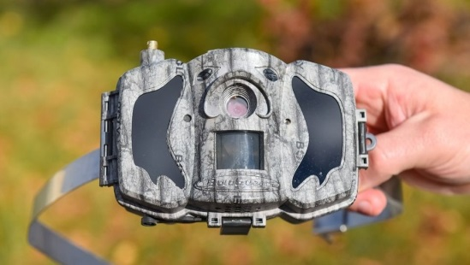Фото: пресс-служба губернатора и правительства Белгородской областиВ микрорайонах Белгорода установят дополнительные интеллектуальные видеосистемы. Они должны помочь бороться со стихийными свалками и вандализмом. Об этом сообщили в пресс-службе губернатора и правительства области.

Видеонаблюдение уже доказало свою эффективность в Белгороде. Фотоловушки использовали в местах, где нет электропитания или канала связи. Они могут снимать движущиеся объекты, а также имеют инфракрасную подсветку с дальностью до 30 метров, которая позволяет фотографировать в ночное время. Оборудование автоматически передает снимки на электронную почту управ. Сейчас техника установлена на бульваре Юности и улицах Почтовая, Рабочая, Виктора Лосева.

«На улице Виктора Лосева, 9, уже ликвидирована свалка и пока желающих создать новую нет. Предупреждающие таблички и фотоловушка показали эффективность. Нарушителям дешевле соблюдать правила благоустройства и складировать коммунальные отходы на оборудованных контейнерных площадках. С начала года на нашей территории ликвидировали 70 свалок», – рассказал глава управы №20 **Александр Богачев.**

На протяжении нескольких лет сотрудники управления ГОЧС тестировали различные варианты видеокамер и фотоловушек, которые предлагают разработчики. Результатом стал проект интеллектуализации видеосистем, который направлен на профилактику административных правонарушений и обеспечение безопасности жителей областного центра. Реализовать идею специалисты управления ГОЧС планируют уже в начале 2022 года.

«С внедрением интеллектуальных видеосистем следить за порядком в микрорайонах Белгорода станет проще. С главами управ выбрали проблемные локации, где необходим особый контроль», – отметил первый заместитель главы администрации города **Антон Иванов.**

25 новых видеосистем с выводом в единую дежурно-диспетчерскую службу областного центра установят в «горячих точках». Интеллектуальный алгоритм, зафиксировав нарушение, по введенным параметрам и элементам фильтрации будет автоматически выдавать звуковой сигнал, и изображение появится на «тревожном» мониторе в ЕДДС.

«После фиксации нарушения оперативный дежурный оповещает экологов и сотрудников управ. К ним на почту приходит фото и видео фиксация фактов нарушения. Дальше они выезжают на место, устанавливают личности нарушителей, составляют протокол. На сегодняшний день есть необходимость установки такого оборудования в 48 точках Белгорода. Для обеспечения безопасности такие же системы будут установлены в местах с массовым пребыванием людей, у водных объектов. В 2022 году продолжим эту работу и приобретём ещё 50 умных видеосистем», – рассказал заместитель начальника управления ГОЧС города Белгорода **Николай Лебедев.**

Сегодня в единой дежурно-диспетчерской службе фиксируется изображение с 777 камер видеонаблюдения. При финансовой поддержке из областного бюджета город дополнительно закупает ещё 50 видеокамер для развития общей сети видеонаблюдения.

<https://mirbelogorya.ru/region-news/37-belgorod/44378-v-mikrorajonakh-belgoroda-ustanovyat-dopolnitelnye-intellektualnye-videosistemy.html>

**moe-belgorod.ru**

# Погода в Белгороде на выходные

В предстоящий уикенд в город придет потепление

17:58, сегодня

МОЁ! Online

0

[Погода](https://moe-belgorod.ru/news/41)

9

* **[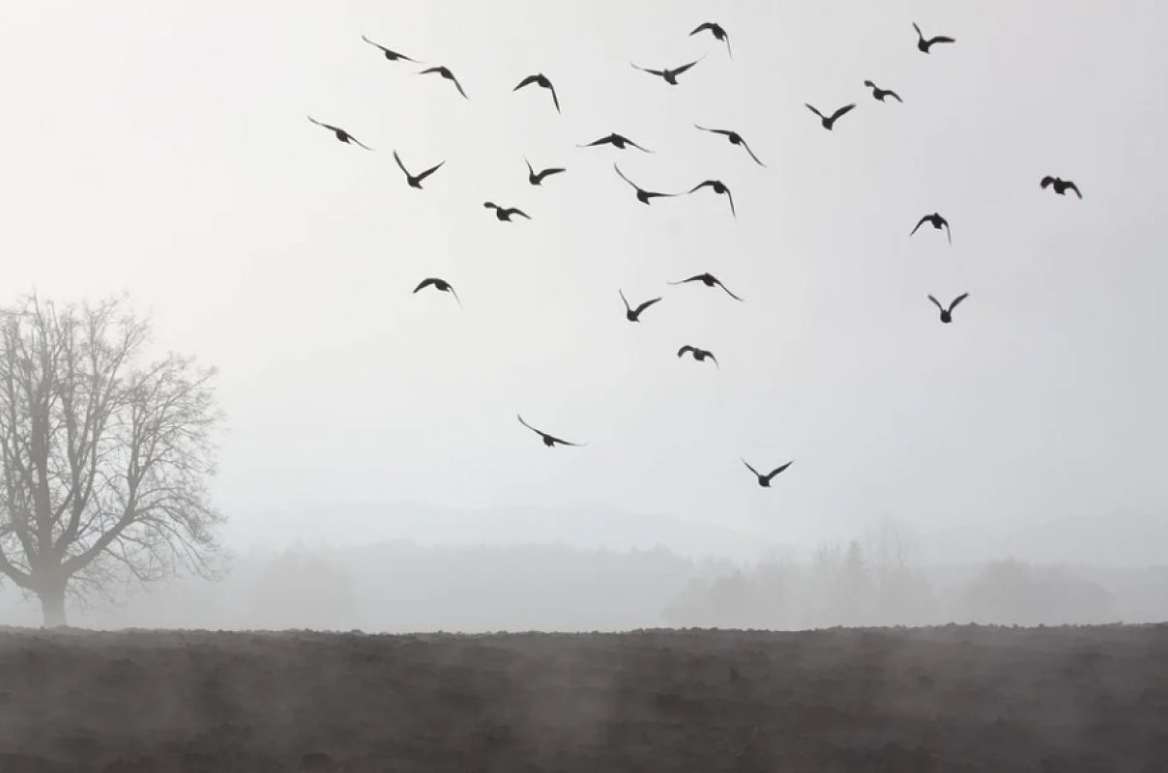](https://moe-belgorod.ru/media_new/1/7/8/3/8/7/8/material_1109248/original_photo-thumb_1920.jpg)**

Фото: pixabay.com

Погода в Белгороде на выходные

Добрый вечер, дорогие читатели! Рабочая неделя подошла к завершению. Пора согласовать свои планы на выходные с погодой.

В субботу, 13 ноября, белгородцев ожидает облачное с прояснениями небо. Об этом сообщает сервис «Яндекс. Погода». Температура воздуха днём составит +4…+7°С. Вечером синоптики обещают до 2 градусов тепла, без осадков. Ветер северного направления будет дуть со скоростью 1 — 3 м/с. Атмосферное давление близкое к норме и составит 758 мм ртутного столба.

Отметим, что 13 ноября, по народному календарю, Спиридон и Никодим. В этот день беспокоились о домашней птице. Утепляли курятники или строили специальные сарайчики, куда куры смогут спрятаться в случае непогоды и холодов. Хозяева отбирали для убоя слабую птицу. Из куриного мяса варили бульон, готовили котлеты и курники (пироги с мясом). Охотники и рыболовы отправлялись на промысел, в надежде вернуться не с пустыми руками. Если охота будет удачной, то фортуна будет улыбаться на протяжении всего года.

В воскресенье, 14 ноября, облачное с прояснениями небо. Столбики термометров будут показывать на 1 — 2 градусов меньше, чем в субботу.

Дорогие читатели! Желаем вам позитивных выходных. Одевайтесь по погоде и берегите себя!

<https://moe-belgorod.ru/news/weather/1109248>

# В Белгороде осколки столкнувшихся авто травмировали пешехода

На Студенческой столкнулись «Ауди» и «Мазда»

* **[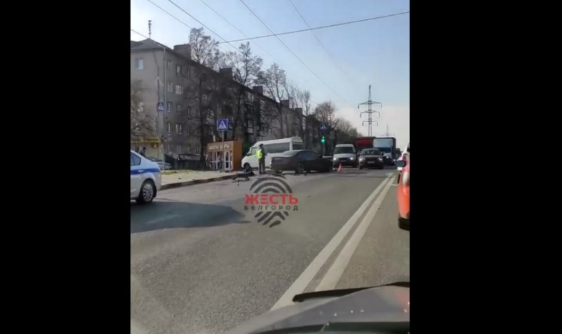](https://moe-belgorod.ru/media_new/1/7/8/3/8/8/4/material_1109253/original_photo-thumb_1920.jpg)**

В Белгороде осколки столкнувшихся авто травмировали пешехода

В Белгороде случилось необычное ДТП. Осколки столкнувшихся автомобилей задели и травмировали пешехода.

Видео последствий аварии опубликовал телеграм-канал «Жесть Белгород». В пресс-службе полиции региона рассказали, что инцидент произошел сегодня, 12 ноября, в 11:50 на улице Студенческой. 29-летняя автомобилистка на «Ауди» поворачивала налево и не пропустила «Мазду», которой управлял ее ровесник.

Водители в аварии не пострадали. А вот случайной прохожей пришлось обратиться за медицинской помощью после того, как в нее прилетели осколки машин.  
Подробнее: <https://moe-belgorod.ru/news/incidents/1109253>

# Белгород оборудуют фотоловушками

Устройства будут следить за организаторами стихийных свалок и вандалами

* **[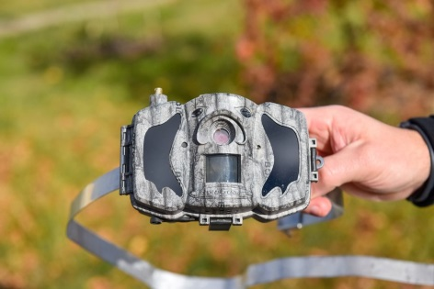](https://moe-belgorod.ru/media_new/1/7/8/3/8/5/1/material_1109230/original_photo-thumb_1920.jpg)**.ru

Белгород оборудуют фотоловушками

В Белгороде микрорайоны оборудуют фотоловушками. Об этом сообщает пресс-служба правительства региона.

По данным источника, интеллектуальные системы будут следить за порядком. Им предстоит фиксировать организаторов стихийных свалок и вандалов. Такие устройства уже есть на бульваре Юности, а также улицах Почтовой, Рабочей и Виктора Лосева.

«На улице Виктора Лосева уже ликвидирована свалка и пока желающих создать новую нет. Предупреждающие таблички и фотоловушка показали эффективность. Нарушителям дешевле соблюдать правила благоустройства и складировать коммунальные отходы на оборудованных контейнерных площадках. С начала года на нашей территории ликвидировали 70 свалок», — рассказал глава управы №20 Александр Богачов.

Фотоловушки можно устанавливать даже в тех местах, где нет электропитания и каналов связи. Они способны снимать движущиеся объекты, а также имеют инфракрасную подсветку с дальностью до 30 метров, которая позволяет фотографировать в ночное время. Оборудование автоматически передает снимки на электронную почту управ. На протяжении нескольких лет сотрудники управления ГОЧС тестировали различные варианты видеокамер и фотоловушек, которые предлагают разработчики. Результатом стал проект интеллектуализации видеосистем, который направлен на профилактику административных правонарушений и обеспечение безопасности жителей областного центра. Реализовать идею специалисты управления ГОЧС планируют уже в начале 2022 года.

«С внедрением интеллектуальных видеосистем следить за порядком в микрорайонах Белгорода станет проще. С главами управ выбрали проблемные локации, где необходим особый контроль», — отметил первый заместитель главы администрации города Антон Иванов.

25 новых видеосистем с выводом в единую дежурно-диспетчерскую службу областного центра установят в «горячих точках». Интеллектуальный алгоритм, зафиксировав нарушение, по введенным параметрам и элементам фильтрации будет автоматически выдавать звуковой сигнал и изображение появится на «тревожном» мониторе в ЕДДС.

«После фиксации нарушения оперативный дежурный оповещает экологов и сотрудников управ. К ним на почту приходит фото и видео фиксация фактов нарушения. Дальше они выезжают на место, устанавливают личности нарушителей, составляют протокол. На сегодняшний день есть необходимость установки такого оборудования в 48 точках Белгорода. Для обеспечения безопасности такие же системы будут установлены в местах с массовым пребыванием людей, у водных объектов. В 2022 году продолжим эту работу и приобретём ещё 50 умных видеосистем», — рассказал заместитель начальника управления ГОЧС города Белгорода Николай Лебедев.

С помощью дотации и средств областного бюджета для Белгорода закупят еще 50 видеокамер для развития общей сети видеонаблюдения. Ожидается, что они дадут дополнительную возможность сократить число правонарушений.

<https://moe-belgorod.ru/news/city/1109230>

# В Белгородской области перевернулась автоцистерна

Водитель погиб на месте

* **[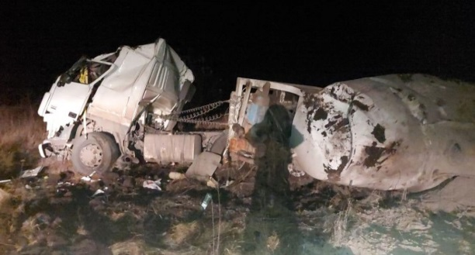](https://moe-belgorod.ru/media_new/1/7/8/3/8/0/1/material_1109191/original_photo-thumb_1920.jpg)**

В Белгородской области перевернулась автоцистерна

В Белгородской области случилось смертельное ДТП. Человек погиб в перевернувшейся автоцистерне.

Авария произошла сегодня, 12 ноября, в Губкинском горокруге в 4:10 на 7-м километре трассы Лукьяновка — Тим — граница Курской области. Автомобиль ДАФ с автоцистерной съехал с дороги и перевернулся.

61-летний водитель получил несовместимые с жизнью травмы. Мужчина погиб на месте.  
Подробнее: <https://moe-belgorod.ru/news/incidents/1109191>

**31.мвд.рф**

Информация о ДТП в Губкинском городском округе

Сегодня 11:14

Сегодня в 04 часа 10 минут, по предварительным данным, на 7 км автодороги «Лукьяновка - Тим - граница Курской области» 61-летний водитель, управляя автомобилем «Даф» в составе полуприцепа цистерны, двигаясь со стороны г. Старый Оскол в сторону п. Тим Курской области, допустил съезд с дороги последующим опрокидыванием. В результате ДТП водитель от полученных травм  скончался на месте происшествия.

<https://31.мвд.рф/news/item/26895205/>

Информация о ДТП на территории Белгородской области

Сегодня 10:00

11 ноября на территории области совершено 4 дорожно-транспортных происшествия, в результате которых 1 человек погиб и 3 получили телесные повреждения.

**Виды ДТП:**

- наезд на препятствие - 1;

- наезд на пешехода – 1;

- падение пассажира – 1;

- столкновение – 1.

**Белгородский район.**

По предварительным данным, в 07 часов 15 минут, на 4 км автодороги «Белгород – Разумное» 37-летний водитель, управляя автомобилем «ВАЗ 111930», совершил наезд на 61-летнего мужчину, перебегавшего проезжую часть по регулируемому пешеходному переходу на запрещающий сигнал светофора.  В результате ДТП пешеход от полученных травм скончался.

**г. Белгород.**

По предварительным данным, в 10 часов 45 минут 38-летний водитель, управляя автомобилем «Лада Гранта», двигаясь по ул. Белгородского полка со стороны ул. Волчанская в направлении пр. Гражданский, не выбрал безопасную скорость движения, не справился с управлением и совершил наезд на бордюрный камень с последующим опрокидыванием. В результате ДТП водитель автомобиля «Лада Гранта» получил телесные повреждения.

По предварительным данным, в 16 часов 35 минут 50-летний водитель, управляя автобусом «ПАЗ», двигаясь по ул. Щорса со стороны ул. Костюкова, в районе пересечения ул. Щорса – ул. Мокроусова, прибегнул к экстренному торможению и допустил падение 78-летней женщины. В результате ДТП пассажирка получила телесные повреждения.

**Ивнянский район**

По предварительным данным, в 19 часов 25 минут на 630 км  ФАД М-2 «Крым» 24-летний водитель,  управляя автомобилем «Датсун», двигаясь со стороны г. Курска по направлению в г. Белгород, не выбрал безопасную скорость движения, не справился с управлением и совершил столкновение с попутно двигавшимся автомобилем «КамАЗ 45143-42», с последующим наездом на придорожное дерево. В результате ДТП водитель автомобиля «Датсун» получил телесные повреждения и был госпитализирован.

<https://31.мвд.рф/news/item/26895244/>

**гибдд.рф**

## Информация о ДТП в Губкинском городском округе

Ноябрь, 12  09:10

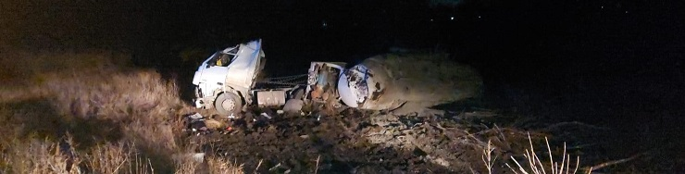

Сегодняв 04 часа 10 минут, по предварительным данным, на 7 км автодороги «Лукьяновка - Тим - граница Курской области» 61-летний водитель, управляя автомобилем «Даф» в составе полуприцепа цистерны, двигаясь со стороны г. Старый Оскол в сторону п. Тим Курской области, допустил съезд с дороги последующим опрокидыванием. В результате ДТП водитель от полученных травм  скончался на месте происшествия.

<https://гибдд.рф/r/31/news/item/26895121>

## Информация о ДТП на территории Белгородской области

Ноябрь, 12  09:00

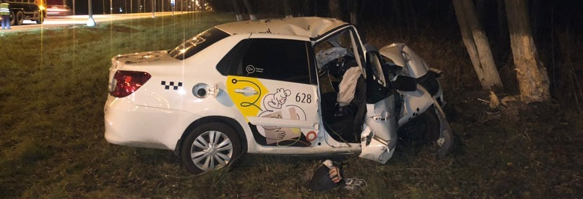

11 ноября на территории области совершено 4 дорожно-транспортных происшествия, в результате которых 1 человек погиб и 3 получили телесные повреждения.

**Виды ДТП:**

- наезд на препятствие - 1;

- наезд на пешехода – 1;

- падение пассажира – 1;

- столкновение – 1.

**Белгородский район.**

По предварительным данным, в 07 часов 15 минут, на 4 км автодороги «Белгород – Разумное» 37-летний водитель, управляя автомобилем «ВАЗ 111930», совершил наезд на 61-летнего мужчину, перебегавшего проезжую часть по регулируемому пешеходному переходу на запрещающий сигнал светофора.  В результате ДТП пешеход от полученных травм скончался.

**г. Белгород.**

По предварительным данным, в 10 часов 45 минут 38-летний водитель, управляя автомобилем «Лада Гранта», двигаясь по ул. Белгородского полка со стороны ул. Волчанская в направлении пр. Гражданский, не выбрал безопасную скорость движения, не справился с управлением и совершил наезд на бордюрный камень с последующим опрокидыванием. В результате ДТП водитель автомобиля «Лада Гранта» получил телесные повреждения.

По предварительным данным, в 16 часов 35 минут 50-летний водитель, управляя автобусом «ПАЗ», двигаясь по ул. Щорса со стороны ул. Костюкова, в районе пересечения ул. Щорса – ул. Мокроусова, прибегнул к экстренному торможению и допустил падение 78-летней женщины. В результате ДТП пассажирка получила телесные повреждения.

**Ивнянский район**

По предварительным данным, в 19 часов 25 минут на 630 км  ФАД М-2 «Крым» 24-летний водитель,  управляя автомобилем «Датсун», двигаясь со стороны г. Курска по направлению в г. Белгород, не выбрал безопасную скорость движения, не справился с управлением и совершил столкновение с попутно двигавшимся автомобилем «КамАЗ 45143-42», с последующим наездом на придорожное дерево. В результате ДТП водитель автомобиля «Датсун» получил телесные повреждения и был госпитализирован.

<https://гибдд.рф/r/31/news/item/26895071>

**beladm.ru**

**В МИКРОРАЙОНАХ БЕЛГОРОДА УСТАНОВЯТ 25 ИНТЕЛЛЕКТУАЛЬНЫХ ВИДЕОСИСТЕМ**

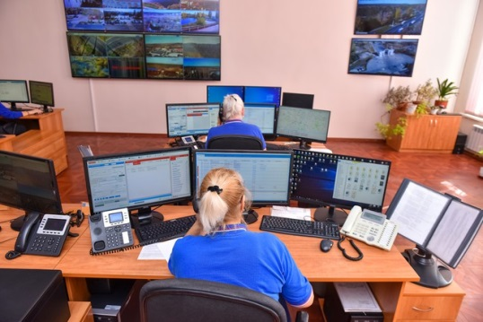

Они помогут управам в борьбе со стихийными свалками и вандализмом

**Тематика**

Обеспечение безопасности жизнедеятельности

Видеонаблюдение в Белгороде уже показало свою эффективность. К примеру, фотоловушки используют в местах, где нет электропитания или канала связи. Они способны снимать движущиеся объекты, а также имеют инфракрасную подсветку с дальностью до 30 метров, которая позволяет фотографировать в ночное время. Оборудование автоматически передает снимки на электронную почту управ. Сейчас техника установлена на бульваре Юности и улицах Почтовая, Рабочая, Виктора Лосева.

*«На улице Виктора Лосева, 9 уже ликвидирована свалка и пока желающих создать новую нет. Предупреждающие таблички и фотоловушка показали эффективность. Нарушителям дешевле соблюдать правила благоустройства и складировать коммунальные отходы на оборудованных контейнерных площадках. С начала года на нашей территории ликвидировали 70 свалок», — рассказал глава управы №20 Александр Богачов.*

На протяжении нескольких лет сотрудники управления ГОЧС тестировали различные варианты видеокамер и фотоловушек, которые предлагают разработчики. Результатом стал проект интеллектуализации видеосистем, который направлен на профилактику административных правонарушений и обеспечение безопасности жителей областного центра. Реализовать идею специалисты управления ГОЧС планируют уже в начале 2022 года.

*«С внедрением интеллектуальных видеосистем следить за порядком в микрорайонах Белгорода станет проще. С главами управ выбрали проблемные локации, где необходим особый контроль», — отметил первый заместитель главы администрации города Антон Иванов.*

25 новых видеосистем с выводом в единую дежурно-диспетчерскую службу областного центра установят в «горячих точках». Интеллектуальный алгоритм, зафиксировав нарушение, по введенным параметрам и элементам фильтрации будет автоматически выдавать звуковой сигнал и изображение появится на «тревожном» мониторе в ЕДДС.

*«После фиксации нарушения оперативный дежурный оповещает экологов и сотрудников управ. К ним на почту приходит фото и видео фиксация фактов нарушения. Дальше, они выезжают на место, устанавливают личности нарушителей, составляют протокол. На сегодняшний день есть необходимость установки такого оборудования в 48 точках Белгорода. Для обеспечения безопасности такие же системы будут установлены в местах с массовым пребыванием людей, у водных объектов. В 2022 году продолжим эту работу и приобретем еще 50 умных видеосистем», — рассказал заместитель начальника управления ГОЧС города Белгорода Николай Лебедев.*

Сегодня в единой дежурно-диспетчерской службе фиксируется изображение с 777 камер видеонаблюдения. При финансовой поддержке (дотация) из областного бюджета город дополнительно закупает еще 50 видеокамер для развития общей сети видеонаблюдения. Расширение обзора – даст дополнительную возможность сократить число правонарушений для обеспечения безопасности горожан и порядка в столице региона.

<https://www.beladm.ru/press-sluzhba/novostnaya-lenta/24363.html>

**kraadm.ru**

ОСТОРОЖНО - ТОНКИЙ ЛЁД!



**Уважаемые жители Красненского района!**

С наступлением заморозков на водоёмах появляется первый лёд. Образовавшийся первый ледяной покров привлекает детей, подростков и некоторых взрослых опробовать его на прочность. Однако тонкий лед очень опасен. Для того чтобы «ледяные» трагедии не повторялись, необходимо соблюдать правила безопасности вблизи и на водоемах в осенне-зимний период.

Чтобы избежать опасности, запомните:

- нельзя выходить на лед в темное время суток и при плохой видимости (туман, снегопад, дождь).

- пересекать водоемы на автотранспорте можно только по санкционированным ледовым переправам.

-при переходе водоема по льду следует пользоваться оборудованными ледовыми переправами или проложенными тропами, а при их отсутствии – палкой-пешней, при помощи которой проверяется прочность льда. Запрещается проверять прочность льда ударами ног.

- при групповом переходе расстояние между пешеходами должно быть не менее 5-6 метров.

- во время движения по льду следует обходить участки, покрытые толстым слоем снега. Особую осторожность надо проявлять в местах, где имеются промоины на льду, проруби, выход вод, а также в местах выхода на поверхность льда кустов, травы.

**Если вы провалились и оказались в холодной воде:**

- не паникуйте, не делайте резких движений, раскиньте руки в стороны и постарайтесь зацепиться за кромку льда, придав телу горизонтальное положение;

- попытайтесь осторожно налечь грудью на край льда и забросить одну, а потом и другую ноги на лед;

- выбравшись из полыньи, откатывайтесь, а затем ползите в ту сторону, откуда шли: ведь лед здесь уже проверен на прочность.

**Если нужна ваша помощь:**

- сообщите пострадавшему криком, что идете на помощь, - это придаст ему силы, уверенности и надежду.

- помните: к провалившемуся под лед человеку необходимо приближаться лежа с раскинутыми в сторону руками и ногами.

- для оказания помощи используйте подручные средства: доску, шест, веревку.

**«112» - ЕДИНАЯ СЛУЖБА СПАСЕНИЯ**

<https://kraadm.ru/press-centr/osto1211nkij-lyod/>

**go31.ru**

# В Белгородской области из воды достали труп мужчины

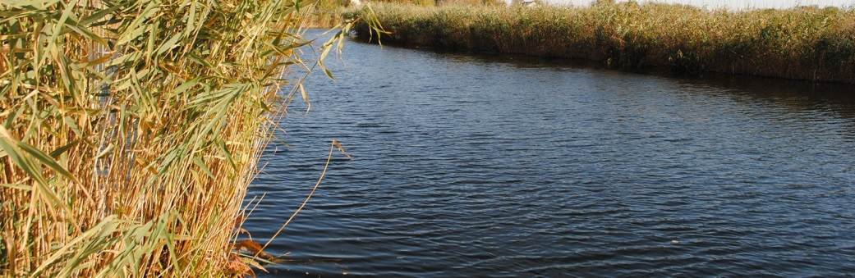

река, фото: Максим Алтухов

Купальный сезон в регионе закрылся два месяца назад. Несмотря на это, статистика происшествий снова пополнилась трагическим случаем на воде.

Сегодня в Старом Осколе водолазы извлекли тело мужчины в месте, не оборудованном для купания. Причина и обстоятельства происшествия устанавливаются, сообщает пресс-служба ГУ МЧС по Белгородской области.

[Напомним](https://www.go31.ru/news/3212745/skolko-belgorodcev-pogibli-vo-vrema-kupalnogo-sezona), во время этого купального сезона на водных объектах области погибло 32 человека, в том числе шесть несовершеннолетних.

<https://www.go31.ru/news/3254309/v-belgorodskoj-oblasti-iz-vody-dostali-trup-muzciny>

**belgorod.monavista.ru**

# Информация о ДТП на территории Белгородской области

[БЕЛГОРОД](https://belgorod.monavista.ru/)

11 ноября на территории области совершено 4 дорожно-транспортных происшествия, в результате которых 1 человек погиб и 3 получили телесные повреждения.

\n

Виды ДТП:

\n

- наезд на препятствие - 1;

\n

- наезд на пешехода – 1;

\n

- падение пассажира – 1;

\n

-...

**Читать полную новость в источнике: [xn--90adear.xn--p1ai](http://xn--90adear.xn--p1ai/r/31/news/item/26895071" \t "_blank)**

<https://belgorod.monavista.ru/news/4619381/>

# Информация о ДТП в Губкинском городском округе

[БЕЛГОРОД](https://belgorod.monavista.ru/)

Сегодня в 04 часа 10 минут, по предварительным данным, на 7 км автодороги «Лукьяновка - Тим - граница Курской области» 61-летний водитель, управляя автомобилем «Даф» в составе полуприцепа цистерны, двигаясь со стороны г. Старый Оскол в сторону п. Тим Курской области, допустил съезд с дороги...

**Читать полную новость в источнике: [xn--b1aew.xn--p1ai](https://31.xn--b1aew.xn--p1ai/news/item/26895205/" \t "_blank)**

<https://belgorod.monavista.ru/news/4619223/>

# В Белгороде установят 25 дополнительных видеосистем

[БЕЛГОРОД](https://belgorod.monavista.ru/)

Видеокамеры и фотоловушки помогут управам бороться с вандализмом и стихийными свалками.

25 новых видеосистем с выводом в единую дежурно-диспетчерскую службу Белгорода установят в местах, где чаще всего происходят случаи вандализма и другие правонарушения.

Зафиксировав нарушение,...

**Читать полную новость в источнике:**[**belpressa.ru**](https://www.belpressa.ru/society/bezopasnost/40175.html)

<https://belgorod.monavista.ru/news/4619302/>

**fonar.tv**

# В Губкинском горокруге погиб водитель грузовика

*Грузовик съехал с дороги и перевернулся. Мужчина получил травмы, не совместимые с жизнью.*

В Губкинском городском округе рано утром, 12 ноября, произошло смертельное ДТП. На седьмом километре автодороги «Лукьяновка — Тим — граница Курской области» 61-летний водитель грузовика DAF не справился с управлением и съехал с дороги. Грузовик с цистерной перевернулся. От полученных травм мужчина скончался на месте ДТП.

<https://fonar.tv/news/2021/11/12/v-gubkinskom-gorokruge-pogib-voditel-gruzovika>

**oskol.city**

# В Старом Осколе из воды достали тело пропавшего мужчины

39 МИНУТ НАЗАД [В СТАРОМ ОСКОЛЕ И ОБЛАСТИ](https://oskol.city/news/in-stary-oskol-and-region/)

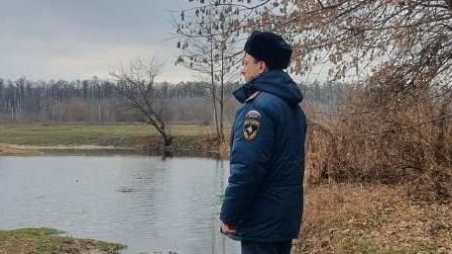

Фото:ЧП регион 31

Сегодня днём из реки Оскол водолазы поисково-спасательной службы достали тело мужчины. Оно обнаружено в месте, не оборудованном для купания, недалеко от берега. По нашим данным это 60-летний рыбак, пропавший в среду, 10 ноября. Мужчина ушёл из дома и не вернулся. Родственники заявили об этом в полицию.

По предварительным данным смерть не была насильственной, скорее всего у старооскольца остановилось сердце. Причины и обстоятельства происшествия устанавливаются.

Будьте аккуратнее на водоёмах.   
Источник: <https://oskol.city/news/in-stary-oskol-and-region/80263/>

# Потепление придёт в Старый Оскол в выходные

СЕГОДНЯ, 08:00 [В СТАРОМ ОСКОЛЕ И ОБЛАСТИ](https://oskol.city/news/in-stary-oskol-and-region/)

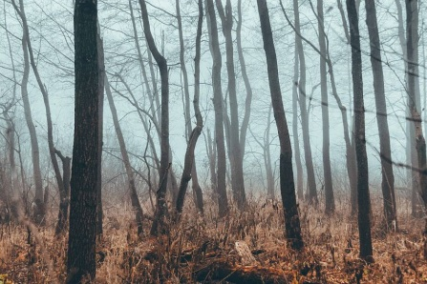

Фото:pixels.com

Погода в Старом Осколе в выходные дни 13 и 14 ноября порадует жителей. Температура снова вернётся к положительным значениям даже ночью. Подробнее рассказали синоптики Gismeteo.

В субботу, 13 ноября среднесуточная температура будет держаться в районе +5 градусов. Ночью будет холоднее, но не ниже +2 без осадков.

В воскресенье 14 ноября днём столбик термометра покажет около +4, а ночью температура опустится до +1 без осадков.

На следующей неделе синоптики обещают серьёзные заморозки.  
Источник: <https://oskol.city/news/in-stary-oskol-and-region/80198/>

**znamya31.ru**

Совместные противопожарные учения МЧС и Росгвардии прошли в Белгороде

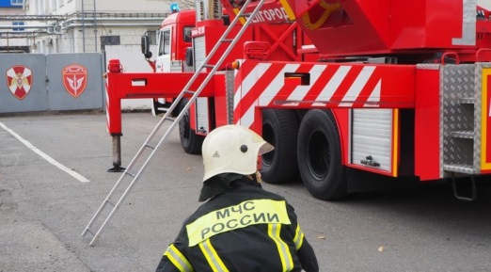Фото: Пресс-служба МЧС Белгородской области

Такие тренировки помогают закреплять и совершенствовать навыки по ликвидации огня и позволяют участникам получать дополнительные навыки по эвакуации людей, чей выход из помещений оказался заблокирован условно вспыхнувшим огнём.

**Тематика**

Социальная сфера

**Категория**

Репортаж

Пожарно-тактическое учение по тушению условного пожара состоялось на базе ОМОН Управления Росгвардии по Белгородской области. Об этом сообщила в пресс-служба МЧС Белгородской области.

Согласно замыслу учений, возгорание произошло в одном из помещений на четвертом этаже здания из‑за короткого замыкания электрооборудования. «Пламя» и «едкий дым» стали быстро распространятся на смежные кабинеты и нижерасположенные этажи. Обнаружив пожар, дежурный объекта незамедлительно сообщил о нем в Службу спасения по телефону 112, а нештатный пожарный расчёт, сформированный из числа сотрудников отряда, оперативно приступил к эвакуации личного состава по лестничным маршам и ликвидации возгорания первичными средствами пожаротушения.

Однако пожар сопровождался сильным задымлением, из‑за чего ликвидировать его на начальной стадии не удалось.

Получив сообщение о возгорании, на место происшествия незамедлительно выехали дежурные караулы пожарно-спасательных частей № 1, 2, 4, а также специализированной пожарно-спасательной части.

Прибывшим на место пожарно-спасательными подразделениям нужно было оценить обстановку, провести эвакуацию оставшихся в здании людей и одновременно с этим приступить к ликвидации условного возгорания. Для спасения людей, оставшихся на 4 этаже здания, было применено специальное спасательное оборудование и пожарный автоподъёмник, а для защиты кровли от огня развернута пожарная автолестница.

Всего на борьбу с условным загоранием у огнеборцев ушло**40 минут**. После сигнала «Отбой учениям» со всеми его участниками был проведён детальный разбор действий сотрудников объекта и дежурных караулов пожарно-спасательных частей. Руководитель учений, временно исполняющий обязанности начальника службы пожаротушения и проведения аварийно-спасательных работ Главного управления МЧС России по Белгородской области **Александр Стругов** отметил, что в ходе тренировки на высоком уровне было отработано взаимодействие дежурной службы Росгвардии с подразделениями пожарной охраны.

*«Такие учения помогают закреплять и совершенствовать навыки по ликвидации огня и позволяют участникам тренировки получать дополнительные навыки по эвакуации людей, чей выход из помещений оказался заблокирован условно вспыхнувшим огнём», — подчеркнул Александр Олегович.*

<https://znamya31.ru/obshestvo/socialnaya-sfera/18783.html>

**prostor31.ru**

# ДТП произошло в Губкинском городском округе

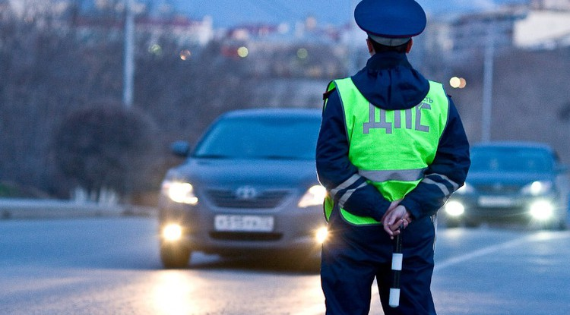Фото: [pixabay.com](http://pixabay.com/)

В результате аварии пострадали две несовершеннолетние девушки.

**Тематика**

Безопасность

**Категория**

Новость

**Городской округ**

Губкинский

Столкновение произошло в микрорайоне Журавлики 10 ноября. Как [сообщил](https://31.xn--b1aew.xn--p1ai/news/item/26872673)а пресс-служба управления МВД России по Белгородской области, в аварии столкнулись **две иномарки**.

По предварительным данным, авария произошла вечером, в **17:30**. **71-летний**водитель машины марки Nissan двигался с Преображенской улицы, собираясь повернуть на нерегулируем перекрёстке в сторону улицы Агошкова. Мужчина не уступил дорогу **42-летнему** водителю BMW.

В результате произошло столкновение. Сообщается, что пострадали**две девушки** – **15-ти** и **16-ти** лет, находящиеся в салоне Nissan.

<https://prostor31.ru/vse-publikacii/12337.html>